KATA PENGANTAR
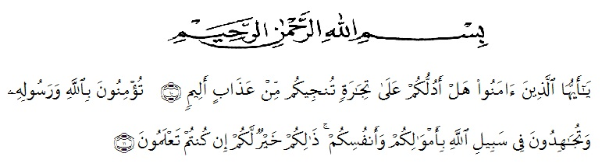
Artinya :
“Hai orang-orang yang beriman, sukakah kamu aku tunjukkan suatu perniagaan yang dapat menyelamatkanmu dari azab yang pedih?.” “(Yaitu) kamu beriman kepada Allah dan Rasul-Nya dan berjihad dijalan Allah dengan harta dan jiwamu.Itulah yang lebih baik bagimu, jika kamu mengetahuinya.” Q.S Ash-Shaff (10-11).
Dengan memanjatkan puji syukur kehadirat Allah SWT, karena hanya dengan limpahan rahmat, karunia, dan ridhonya sehingga peneliti dapat menyelesaikan skripsi dalam waktu yang telah ditentukan.
Penelitian ini yang ditulis berjudul “Pengaruh Penggunaan Celebrity Endorser dan Service Quality Terhadap Minat Beli Konsumen Alfamart Jaharun B Kecamatan Galang Kabupaten Deli Serdang”. Penelitian ini bertujuan untuk mengetahui bagaimana pengaruh penggunaan Celebrity Endorser dan Service Quality terhadap Minat Beli (Studi kasus pada Konsumen Alfamart Jaharun B Kecamatan Galang Kabupaten Deli Serdang). Dalam penyusunanskripsi ini, peneliti mengalami beberapa kendala.Kendala tersebut dapat diatasi berkat adanya bantuan dan bimbingan dari berbagai pihak.
Oleh karena itu, pada bagian ini penulis ingin menyampaikan terima kasih dan penghargaan sebesar-besarnya, kepada :
- Bapak Dr. KRT. Hardi Mulyono K. Surbakti, selaku Rektor Universitas Muslim Nusantara Al Washliyah Medan.
- Ibu Dr. Anggia Sari Lubis, SE., M.Si. selaku Dekan Fakultas Ekonomi Universitas Muslim Nusantara Al Washliyah Medan.
- Bapak Toni Hidayat, SE., M.Si. selaku Kepala Program Studi Manajemen Fakultas Ekonomi Universitas Muslim Nusantara Al Washliyah Medan beserta Dosen Penguji I yang telah meluangkan waktunya untuk memberi saran dan masukan dalam penyusunan skripsi ini.
- Ibu Sari Wulandari, SE., M.Si. selaku dosen pembimbing yang telah berkenan meluangkan waktu untuk memberikan bimbingan, dorongan serta semangat kepada penulis selama penyelesaian skripsi ini.
- Ibu Dra. Wan Dian Safina, MM, selaku Dosen Penguji II yang telah memberikan kritik dan saran kepada penulis dalam penyelesaian skripsi ini.
- Bapak dan Ibu Dosen/Staff pengajar Fakultas Ekonomi Universitas Muslim Nusantara Al Washliyah Medan.
- Teristimewa untuk Alm. Helmi Ismon dan Mismarni selaku orang tua penulis, dan Githa Bhella Vaglyn Ismon selaku kakak penulis. Yang selalu memberikan kasih sayang, dukungan, doa dan nasehat serta kesabaran yang luar biasa dalam setiap langkah penulis.
- Seluruh teman-teman lainnya yang telah membantu penulis dalam pembuatan dan penyelesaian skripsi ini.
Penulis menyadari bahwa penyusunan skripsi ini jauh dari sempurna dan perlu masukan dan koreksian lebih lanjut agar lebih baik. Oleh karena itu segala saran yang akan membangun saya terima demi penyempurnaan Skripsi ini.

Medan, Mei 2022

Cindy Claudya Vaglyn Ismon
183114237

